|  |
| --- |
| Tongji University |
| **Marisa Strike需求规格说明报告** |
| 软件工程课程项目 |
|  |
| **L.M** |
| **峨眉山角斗士** |
| **Scott.H** |
| **2014/11/7** |

|  |
| --- |
|  |

目录

1 引言 1

1.1 编写目的 1

1.2 项目信息 1

1.3 参考资料 1

2 需求概述 1

2.1 项目背景 1

2.2 需求简述 1

2.3 条件与限制 2

3 系统功能性需求 2

3.1 全局用例图 2

3.2 功能模块 2

3.2.1 游戏机制模块 3

3.2.2 装备模块 7

3.2.3 商店模块 8

3.2.4 联机道具交换模块 9

3.2.5 存档模块 12

4 系统非功能性需求 13

4.1 输入/输出需求 13

4.2 性能需求 13

4.3 安全性需求 13

4.4 美工需求 13

4.5 音效需求 14

5 术语表 14

# 引言

## 编写目的

本文档是软件工程课程项目——2D横版过关游戏《Marisa Strike》的需求规格说明文档，内容包括对本项目需求的详细阐述与分析。

本报告撰写完毕后，由软件项目总监进行审查，由软件工程师进行阅读。

## 项目信息

* 项目名称：2D横版过关游戏《Marisa Strike》
* 项目提出者：L.M
* 项目开发者：L.M、Scott.H、峨眉山角斗士

## 参考资料

* Shari Lawrence Pfleeger, Joanne M.Atlee. *Software Engineering*: *Theory and Practice, Fourth Edition*
* GBT 11457-2006 信息技术 软件工程术语

# 需求概述

## 项目背景

近年来，独立游戏越来越受到重视，优秀的独立游戏层出不穷。同时，相关的开发资源，即开发工具、开发教程、图像素材、音乐素材等也越来越多。同人游戏也是独立游戏的一个形式，本项目组即是想在这样一个环境下，尝试进行游戏开发，积累开发经验。

## 需求简述

本项目为东方Project同人游戏——《Marisa Strike》，游戏类型为2D横板过关动作游戏。玩家能够控制游戏中主角移动、攻击。敌人能力数据存储在数据库中。游戏能根据关卡信息自动构建关卡场景。游戏的简单人工智能系统能自动控制敌人移动、攻击，游戏相关数据会得到记录，必要的数据会显示在游戏画面上。游戏提供装备系统，能够使主角做出不同的动作、使用不同的攻击。游戏提供商店系统，玩家可购买道具以在游戏中使用。游戏提供自动存档系统，在特定的时间点游戏会自动进行存档，记录当前的游戏进度及道具拥有情况。游戏提供联机道具交换系统，可以通过网络与其他玩家进行道具的交换。

## 条件与限制

* 开发周期：2014年10月1日至2014年12月31日。
* 运行环境：必须能在Windows 7及以上系统下运行。

# 系统功能性需求

## 全局用例图

如图3.1-1。

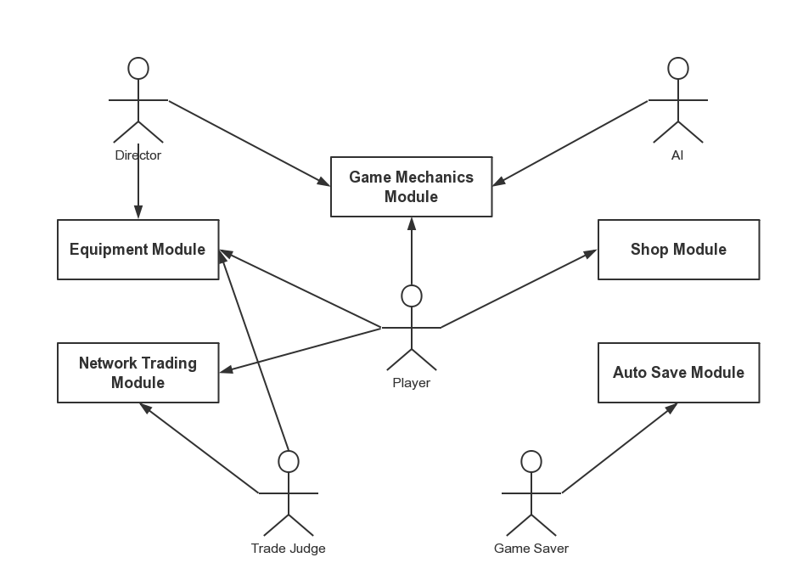

图 3.1-1 《Marisa Strike》全局用例图

## 功能模块

本软件的模块如表格3.2-1所示。

表格 3.2-1 模块功能描述

|  |  |
| --- | --- |
| **模块名称** | **功能描述** |
| 游戏机制模块 | 实现所有游戏逻辑，如角色控制、敌人控制、场景构建、游戏数据读取与记录。 |
| 装备模块 | 管理角色所使用的装备品，决定角色的能力特性，提供装备更换功能。 |
| 商店模块 | 提供装备品购买功能。 |
| 联机道具交换模块 | 提供联机道具交换功能，可与其他玩家分享获得的装备品。 |
| 存档模块 | 对游戏进行自动存档。 |

涉及到的参与者如表格3.2-2所示。

表格 3.2-1 参与者描述

|  |  |
| --- | --- |
| **参与者** | **描述** |
| Player | 游戏玩家，人类参与者，控制主角行动并在允许的范围内决定角色的特性。 |
| Director | 导演，抽象参与者。自动控制游戏逻辑正常运行，管理游戏数据。 |
| AI | 人工智能，抽象参与者。自动控制敌人按照一定的规律行动。 |
| Game Saver | 自动存档者。抽象参与者。在特定时间点保存当前游戏进度。 |
| Trade Judge | 交易仲裁。抽象参与者。监督网络交易过程，交易完成后对角色装备数据进行修改。 |

下面以分节的形式，详细介绍软件的各个功能模块。

### 游戏机制模块

该模块有6个用例：RecordData、ModifyState、LoadStage、GetItem、ControlEnemy、ControlCharacter，会调用到其他模块的1个用例：AddEquipment（将在其对应的部分说明，下同），涉及到3个参与者：Player、Director、AI。

用例图如图3.2.1-1。

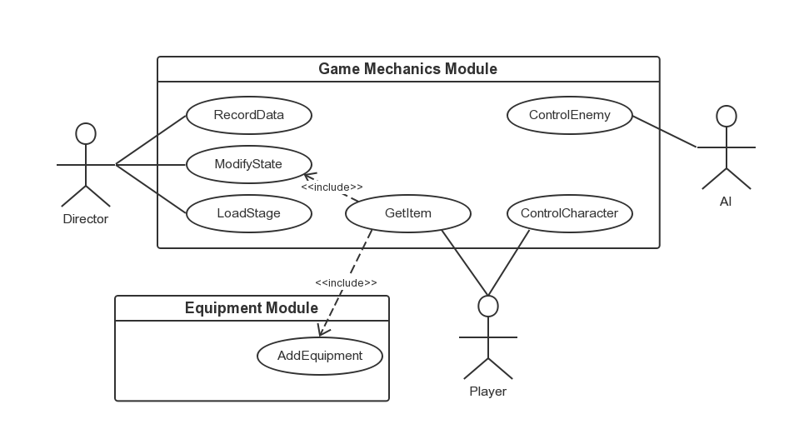

图 3.2.1-1 游戏机制模块用例图

**用例1.1 ControlCharacter**

**简述**

玩家对角色的操作行为。

**简述**

玩家对角色的操作行为。

**参与者**

Player

**先决条件**

角色处于可操纵状态。

**事件流程**

1. 关卡开始，角色处于可操纵状态时，该用例开始。
2. 玩家操作角色。
3. 完成关卡流程后，角色进入不可操纵状态，用例结束。

**备选流程**

1. 玩家可在任意时刻自行结束游戏，终止对角色的控制。

**后置条件**

角色处于不可操纵状态。

**用例1.2 ControlEnemy**

**简述**

人工智能对敌人的操纵行为。

**参与者**

AI

**先决条件**

敌人进入画面。

**事件流程**

1. 当敌人进入画面时，该用例开始。
2. 人工智能操纵敌人。
3. 当敌人离开画面或被消灭时用例结束。

**后置条件**

敌人离开画面或被消灭。

**用例1.3 GetItem**

**简述**

角色捡拾道具后发生的行为。

**参与者**

Player

**先决条件**

角色捡到了道具。

**事件流程**

1. 当角色捡到道具后，该用例开始。
2. 如果角色捡到的是效果性道具：
   1. 由Director为角色赋予该道具所具有的效果。
3. 如果角色捡到的是货币性质道具或装备包：
   1. 由Director将货币或装备添加到角色的装备箱中。
4. 当敌人离开画面或被消灭时用例结束。

**后置条件**

获得相应效果或获得相应装备。

活动图如图3.2.1-2。

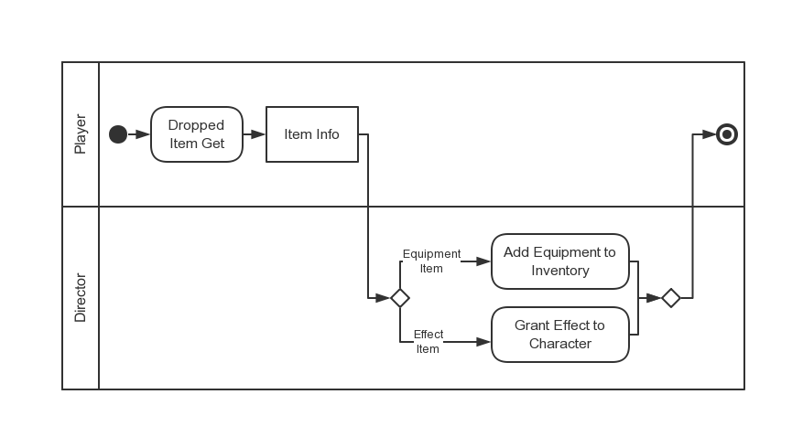

图 3.2.1-2 GetItem活动图

**用例1.4 LoadStage**

**简述**

场景读取行为。

**参与者**

Director

**事件流程**

1. 玩家选择关卡后，该用例开始。
2. 读取关卡场景信息。
3. 读取该关卡中的敌人信息。
4. 读取角色信息。
5. 初始化游戏数据。

**先决条件**

玩家选择关卡后。

**后置条件**

关卡读取完成。

**用例1.5 ModifyState**

**简述**

改变游戏中各项状态。

**参与者**

Director

**先决条件**

触发了对游戏内容产生影响的事件。

**事件流程**

1. 游戏中，当触发了对游戏对象产生影响的事件后，该用例开始。
2. 根据事件对相应游戏内容的状态进行修改。

**后置条件**

游戏对象的状态发生了变化。

**用例1.5 RecordData**

**简述**

记录游戏中的数据，并将需要显示的显示在游戏画面上。

**参与者**

Director

**先决条件**

游戏处于进行状态。

**事件流程**

1. 游戏开始后，该用例开始。
2. 对与游戏相关的数据进行记录。
3. 将有需要的数据显示在游戏画面上。

**后置条件**

游戏数据得到记录，一些被显示在屏幕上。

### 装备模块

该模块有3个用例：AddEquipment、ModifyEquipment、FindEquipment，涉及到1个参与者：Director、Player。

用例图如图3.2.2-1。

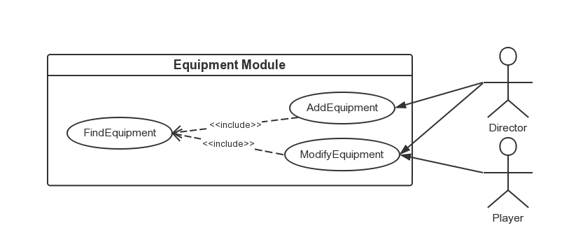

图 3.2.2-1 装备模块用例图

**用例2.1 AddEquipment**

**简述**

将装备品加入到角色的装备箱中。

**参与者**

Director

**先决条件**

玩家获得装备品道具。

**事件流程**

1. 玩家获得装备品道具后，该用例开始。
2. 将道具加入到角色的装备箱中。

**后置条件**

角色的装备箱中有了该道具。

**用例2.2 ModifyEquipment**

**简述**

更改角色所持有的装备。

**参与者**

Director、Player

**先决条件**

玩家主动更换装备，或游戏中触发了更换装备的事件。

**事件流程**

1. 当玩家主动更换或丢弃装备，或游戏中触发了更换或丢弃装备的事件时，该用例开始。
2. 如果需要更换装备：
   1. 角色装备得到更换。
3. 如果需要丢弃装备：
   1. 装备丢弃。

**后置条件**

角色装备得到更换或装备被丢弃。

**用例2.3 FindEquipment**

**简述**

寻找装备并获取其信息。

**参与者**

Director、Player

**先决条件**

装备存在。

**事件流程**

1. 需要获取装备信息时，该用例开始。
2. 获取装备信息。

**后置条件**

获取了装备信息。

### 商店模块

该模块有1个用例：TradeEquipment，会调用到其他模块的2个用例：AddEquipment、ModifyEquipment，涉及到1个参与者：Player。

用例图如图3.2.3-1。

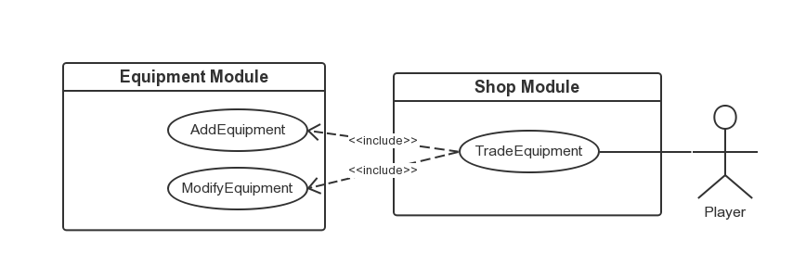

图 3.2.3-1 商店模块用例图

**用例3.1 TradeEquipment**

**简述**

购买装备或卖出装备。

**参与者**

Player

**先决条件**

要购买的装备可用，或具有要卖出的装备。

**事件流程**

1. 当玩家在商店界面购买装备或卖出装备时，该用例开始。
2. 如果是购买装备：
   1. 货币数量相应减少，角色的装备箱中加入相应装备。
3. 如果是卖出装备：
   1. 货币数量相应增加，角色的装备箱中移除相应装备。

**后置条件**

交易完成。

### 联机道具交换模块

该模块有4个用例： ConnectTrader、ModifyTrade、CancelTrade、ConfirmTrade，会调用到其他模块的2个用例：AddEquipment、ModifyEquipment，涉及到2个参与者：Player、Trade Judge。

用例图如图3.2.4-1。

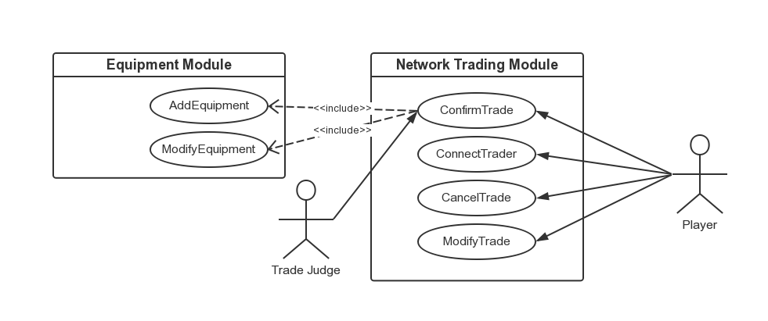

图 3.2.4-1 联机道具交换模块用例图

**用例4.1 ConnectTrader**

**简述**

与交易者连接。

**参与者**

Player

**先决条件**

网络连接可用。

**事件流程**

1. 当玩家想要与其他玩家连接进行装备交换时，该用例开始。
2. 如果在连接中扮演主机：
   1. 在本机建立主机，开始监听客机连接请求。
   2. 如果收到连接请求，则与客机建立连接。
3. 如果在连接中扮演客机：
   1. 输入主机IP地址，开始向主机发送连接请求。
4. 连接完成。

**后置条件**

主机与客机完成连接建立。

**异常流程**

1. 客机如果在30秒后没有收到主机的回应，则客机停止尝试连接。

**后置条件**

没有连接建立。

**用例4.2 ModifyTrade**

**简述**

更改交易项目。

**参与者**

Player

**先决条件**

已与交易者建立连接。

**事件流程**

1. 当玩家想要更改交易项目时，该用例开始。
2. 玩家更改交易项目，并反映在画面上。
3. 对方画面上也将反映改变。

**后置条件**

交易项目改变。

**用例4.3 CancelTrade**

**简述**

取消交易。

**参与者**

Player

**先决条件**

已与交易者建立连接。

**事件流程**

1. 当玩家想要取消交易时，该用例开始。
2. 玩家提出取消交易。
3. 对方收到交易取消的通知

**后置条件**

交易取消。

**用例4.4 ConfirmTrade**

**简述**

确认并完成交易。

**参与者**

Player、Trade Judge

**先决条件**

已与交易者建立连接。

**事件流程**

1. 当玩家想要完成交易时，该用例开始。
2. 玩家确认交易。
3. 对方也确认交易。
4. 交易确认有效后，交易完成。
5. 角色的装备箱内的装备发生相应改变。

**后置条件**

交易完成，装备箱内装备发生相应改变。

活动图如图3.2.4-2。

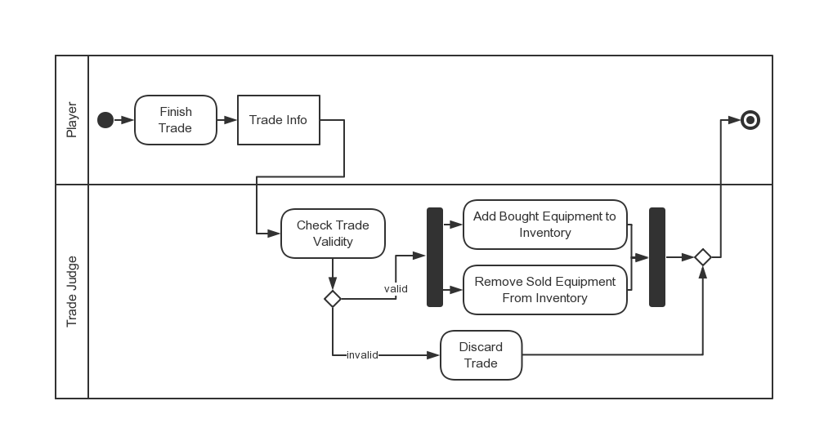

图 3.2.4-2 ConfirmTrade活动图

### 存档模块

该模块有1个用例： SaveGame，涉及到1个参与者：Auto Saver。

用例图如图3.2.5-1。

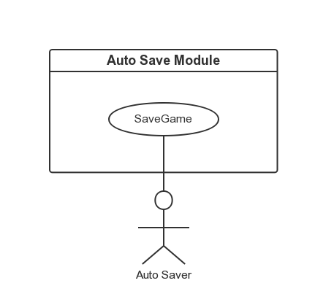

图 3.2.5-1存档模块

**用例4.4 SaveGame**

**简述**

对游戏进行自动存档。

**参与者**

Auto Saver

**先决条件**

游戏运行正常。

**事件流程**

1. 当游戏从游戏界面回到准备界面，或从准备界面回到标题界面，该用例开始。
2. 对游戏进度、装备用油情况进行保存。

**后置条件**

存档完成。

# 系统非功能性需求

## 输入/输出需求

输入设备：键盘、游戏手柄

输入内容：按键信息

输出设备：显示屏、播放设备

输出内容：画面、音效

## 性能需求

* 在一般配置的电脑上，画面刷新率要求维持在60帧/秒左右。
* 在网络状态良好的情况下，要求系统对请求能在1秒钟内响应。网络状况不佳的情况下，要求能在5秒内响应。

## 安全性需求

在网络联机过程中：

* 保证互相发送的数据包不被篡改。
* 保证与游戏内容无关的信息不被发送。

## 美工需求

图像格式使用png，图像分辨率为72像素/英寸，单张精灵图像文件大小不超过50KB，单张背景图像文件大小不超过1MB。

## 音效需求

音效格式使用ogg，采样率为48000Hz或44100Hz，位深为32位或16位，具有双声道，单个文件大小不超过100KB。

背景音乐格式使用mp3，采样率为48000Hz，位深为32位，具有双声道，单个文件大小不超过10MB。

# 术语表

中文术语解释：

* 存档：存储游戏进度、装备等游戏相关信息的文件。
* 装备箱：角色所拥有的装备的集合。

英文术语翻译：

* Character：角色。
* Equipment：装备。
* Inventory：装备箱。
* Item：道具。
* Stage：关卡。